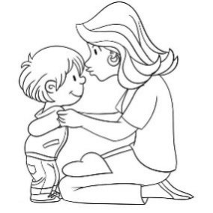
RÓŻANIEC –
WNIEBOWZIĘCIE NMP 
Materiały tematyczne ze Słowem Bożym
dla dzieci i dorosłych

OPRACOWAŁA:
Jolanta Prokopiuk

KOREKTA:
Magdalena Kaczorowska




Strona Słowa Bożego:
www.oknodonieba.pl
jjprokopiuk@gmail.com
Maj 2026

Materiały są przeznaczone na trzy dni pracy. Można zrealizować je
w dowolnym czasie, jednak warto pamiętać, że stanowią one całość. Jest to spotkanie ze Słowem Bożym, którego treści rozważamy przy pomocy historii z życia.

WPROWADZENIE DO TEMATU | Wniebowzięcie NMP to jedna z najgłębszych tajemnic chwały  – ukazuje, co Bóg przygotował dla człowieka wiernego aż do końca. Maryja zostaje wzięta do nieba z duszą i ciałem, co oznacza pełnię zbawienia. Istotne elementy tej tajemnicy.  MARYJA JEST PIERWSZĄ Z LUDZI, KTÓRA W PEŁNI UCZESTNICZY W CHWALE ZMARTWYCHWSTANIA.  To nie tylko „zbawienie duszy”. W Maryi widzimy, że:  - całe człowieczeństwo (ciało + dusza) jest przeznaczone do chwały.  - Bóg nie odrzuca materii, ale ją przemienia.  - To bardzo mocny fundament nadziei chrześcijańskiej: nasze życie ma sens aż po ciało i historię.  Najkrótsze przesłanie  - Bóg chce zbawić całego człowieka (ciało i duszę)  - wierność i pokora prowadzą do chwały  - Maryja pokazuje, dokąd zmierza nasze życie  - niebo jest realnym celem, nie abstrakcją

Dzień pierwszy – KONSEKWENCJA CAŁEGO ŻYCIA MARYI
J 19, 25-27
A obok krzyża Jezusowego stały: Matka Jego i siostra Matki Jego, Maria, żona Kleofasa, i Maria Magdalena. Kiedy więc Jezus ujrzał Matkę i stojącego obok Niej ucznia, którego miłował, rzekł do Matki: «Niewiasto, oto syn Twój». Następnie rzekł do ucznia: «Oto Matka twoja». I od tej godziny uczeń wziął Ją do siebie.
Mt 25, 14-23
Podobnie też [jest] jak z pewnym człowiekiem, który mając się udać
w podróż, przywołał swoje sługi i przekazał im swój majątek. Jednemu dał pięć talentów, drugiemu dwa, trzeciemu jeden, każdemu według jego zdolności, i odjechał. Zaraz ten, który otrzymał pięć talentów, poszedł, puścił je w obrót i zyskał drugie pięć. Tak samo i ten, który dwa otrzymał; on również zyskał drugie dwa. Ten zaś, który otrzymał jeden, poszedł i rozkopawszy ziemię, ukrył pieniądze swego pana. Po dłuższym czasie powrócił pan owych sług i zaczął rozliczać się
z nimi. Wówczas przyszedł ten, który otrzymał pięć talentów. Przyniósł drugie pięć i rzekł: "Panie, przekazałeś mi pięć talentów, oto drugie pięć talentów zyskałem". Rzekł mu pan: "Dobrze, sługo dobry i wierny! Byłeś wierny w rzeczach niewielu, nad wieloma cię postawię: wejdź do radości twego pana!" Przyszedł również i ten, który otrzymał dwa talenty, mówiąc: "Panie, przekazałeś mi dwa talenty, oto drugie dwa talenty zyskałem". Rzekł mu pan: "Dobrze, sługo dobry i wierny! Byłeś wierny w rzeczach niewielu, nad wieloma cię postawię: wejdź do radości twego pana!"

KOMENTARZ DO CZYTAŃ | Komentarz do czytania:  Wniebowzięcie jest konsekwencją całego życia Maryi:  - od Zwiastowania („fiat”)  - przez wierność pod krzyżem  - aż po ukryte życie zawierzenia  WIERNOŚĆ W MAŁYCH RZECZACH PROWADZI  DO WIELKIEJ CHWAŁY  Człowiek chciałby realizować często wielkie rzeczy, ale wielkie rzeczy rozpoczynają się od posłanego łóżka. To zasłane łóżko często pozwala wytrwać w głębokim kryzysie. Dla dziecka to zasłane łóżko, odrobione lekcje, umyte po sobie naczynia, pozwalają dobrze zrealizować następny krok i następne wyzwanie. Wierność w małych rzeczach, które prowadzą do jednostkowych wielkich wyborów. Dla Maryi była to wierność, gdy stała pod krzyżem  i zawaliło jej się po ludzku całe życie. Tylko w jej sercu przetrwała wiara w Jej Syna i Boże obietnice.

Historia o Stasiu
Stasiu chodził do czwartej klasy i – jak wielu jego kolegów – miał swoje „wielkie marzenia”: chciał być odważny, silny i robić coś naprawdę ważnego. Problem w tym, że jego codzienność wcale nie wyglądała jak wielka przygoda. Było w niej raczej ścielenie łóżka, odrabianie lekcji i sprzątanie pokoju… a tego akurat nie lubił najbardziej.
– Po co to wszystko? – mruczał czasem pod nosem, patrząc na niepościelone łóżko.
Pewnego dnia na religii pani opowiadała o Maryi. Mówiła, że była wierna Bogu nie tylko w wielkich chwilach, ale przede wszystkim w tych zwykłych, codziennych. Słuchała, ufała i wytrwała nawet wtedy, gdy było bardzo trudno – aż do momentu, gdy stała pod krzyżem swojego Syna.
Stasiu wracał do domu zamyślony.
– Czy to możliwe, że takie małe rzeczy też mają znaczenie? – zastanawiał się.
Następnego dnia rano spojrzał na swoje łóżko. Już miał wyjść do szkoły, zostawiając je jak zawsze w nieładzie, ale przypomniał sobie o Maryi.
– Dobra… spróbuję – powiedział cicho.
Pościelił łóżko. To była drobnostka. Nikt go nawet za to nie pochwalił. Ale poczuł w środku coś dziwnego – jakby małe zwycięstwo.
Potem przyszły lekcje. Matematyka była trudna, a koledzy już grali na podwórku. Stasiu westchnął.
– Jeszcze tylko trochę – powiedział do siebie.
I dokończył zadanie.
Wieczorem posprzątał pokój. Klocki trafiły do pudełka, książki na półkę. Znowu – nic wielkiego. Ale w jego sercu rosło coś nowego: wytrwałość.
Dni mijały. Raz było łatwiej, raz trudniej. Czasem Stasiu chciał się poddać. Czasem mu się nie udawało. Ale wracał i próbował od nowa.
Pewnego dnia wydarzyło się coś ważnego. W szkole ogłoszono konkurs – trzeba było przygotować projekt i zaprezentować go przed całą klasą. Wiele dzieci się bało. Stasiu też.
Ale tym razem było inaczej.
– Skoro potrafię robić te małe rzeczy… to spróbuję i tego – pomyślał.
Pracował każdego dnia po trochu. Nie od razu było idealnie. Ale nie przestawał.
Kiedy stanął przed klasą, serce biło mu bardzo mocno. Spojrzał na kolegów, wziął głęboki oddech i zaczął mówić.
Udało się.
Nie dlatego, że był najzdolniejszy. Ale dlatego, że się nie poddał.
Wieczorem, kiedy wrócił do domu, spojrzał na swoje łóżko. Uśmiechnął się i zaczął je ścielić.
– Chyba już rozumiem – powiedział cicho. – Wielkie zwycięstwa zaczynają się od małych rzeczy.
A gdzieś w jego sercu było też inne odkrycie: że tak jak Maryja wytrwała w trudnych chwilach, tak i on może być wierny w swoich małych codziennych zadaniach.
I właśnie tam – w tych małych rzeczach – zaczyna się coś naprawdę wielkiego.

1. Opowiedz swoimi słowami o wierności Maryi Matki Jezusa.
2. Opowiedz swoimi słowami o wierności Stasia.
3. Jak wygląda wierność w twoim życiu w małych rzeczach: posłanym łóżku, odrobionych lekcjach, posprzątanym pokoju?

4. KRZYŻÓWKA
Wpisz odpowiedzi poziomo. Litery w niebieskich polach utworzą hasło.
Pytania:
1. Człowiek, który zbudował arkę.
2. Święty obraz religijny.
3. Dobra Nowina o Jezusie.
4. Stwórca świata.
5. Miejsce w kościele, przy którym odprawia się Mszę Świętą.

1
2
3
4
5

MIEJSCE NA HASŁO .................................

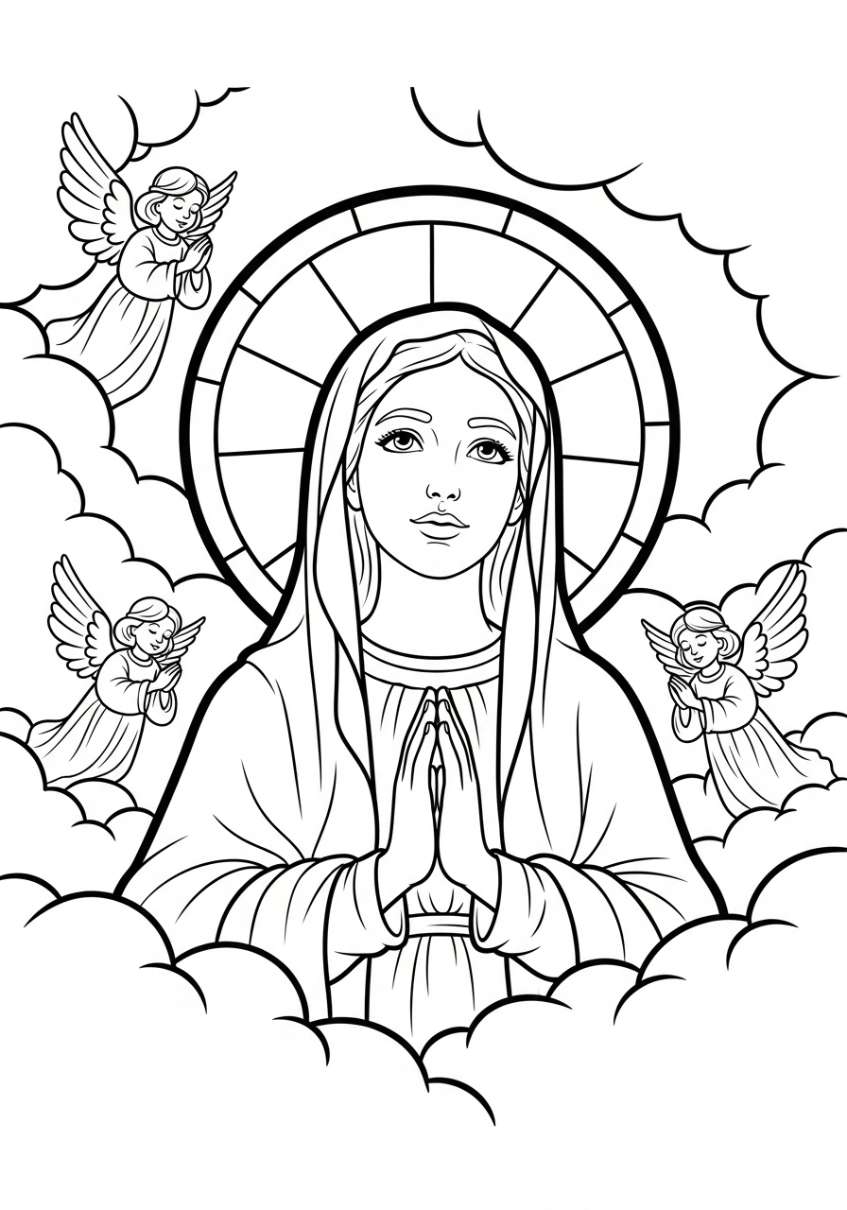
5. KOLOROWANKA

Dzień drugi – WYWYŻSZENIE POKORY
Łk 15, 11-24
Powiedział też: «Pewien człowiek miał dwóch synów. Młodszy z nich rzekł do ojca: "Ojcze, daj mi część majątku, która na mnie przypada". Podzielił więc majątek między nich. Niedługo potem młodszy syn, zabrawszy wszystko, odjechał w dalekie strony i tam roztrwonił swój majątek, żyjąc rozrzutnie. A gdy wszystko wydał, nastał ciężki głód
w owej krainie i on sam zaczął cierpieć niedostatek. Poszedł i przystał do jednego z obywateli owej krainy, a ten posłał go na swoje pola żeby pasł świnie. Pragnął on napełnić swój żołądek strąkami, którymi żywiły się świnie, lecz nikt mu ich nie dawał. Wtedy zastanowił się i rzekł: Iluż to najemników mojego ojca ma pod dostatkiem chleba, a ja tu z głodu ginę. Zabiorę się i pójdę do mego ojca, i powiem mu: Ojcze, zgrzeszyłem przeciw Bogu i względem ciebie; już nie jestem godzien nazywać się twoim synem: uczyń mię choćby jednym
z najemników. Wybrał się więc i poszedł do swojego ojca. A gdy był jeszcze daleko, ujrzał go jego ojciec i wzruszył się głęboko; wybiegł naprzeciw niego, rzucił mu się na szyję i ucałował go. A syn rzekł do niego: "Ojcze, zgrzeszyłem przeciw Bogu i względem ciebie, już nie jestem godzien nazywać się twoim synem". Lecz ojciec rzekł do swoich sług: "Przynieście szybko najlepszą szatę i ubierzcie go; dajcie mu też pierścień na rękę i sandały na nogi! Przyprowadźcie utuczone cielę
i zabijcie: będziemy ucztować i bawić się, ponieważ ten mój syn był umarły, a znów ożył; zaginął, a odnalazł się". I zaczęli się bawić.

KOMENTARZ DO CZYTAŃ | Komentarz do czytania:  Wniebowzięcie NMP, to wywyższenie pokory  Maryja nie była „wielka po ludzku”:  - nie miała władzy ani znaczenia społecznego  - jej siłą była pokora i zaufanie  - Bóg odwraca ludzką logikę: pokorni są wywyższeni (por. Magnificat).  Pokora, to bycie na swoim miejscu i akceptacja swojego miejsca  w życiu, które Bóg nam wyznaczył. Realizowanie Bożych planów  w swoim życiu. Pokora, to przyjęcie prawdy o sobie i powierzanie swoich słabości i talentów Bogu żywemu, aby służyły Jego królestwu. Takim miejscem poznawania prawdy o sobie jest sakrament pojednania, w którym człowiek potrzebuje zobaczyć swój grzech, aby przemieniać swoje życie Bożą łaską. W ten sposób każdy z nas może doświadczyć zmartwychwstania.  Syn marnotrawny musiał przejść bolesną drogę, aby ujrzeć prawdę o sobie. Ta prawda uczyniła go pokornym. Słowo Boże zachęca nas, abyśmy szukali pokory. Może się to dokonywać przez podejmowanie zajęć, które nam nie odpowiadają. W ten sposób możemy się uchronić przed bardzo bolesnymi doświadczeniami, których zadaniem jest uczenie nas tej postawy. Możemy się też modlić o łaskę pokory i przyjmowanie trudnych doświadczeń bez szemrania, ale z postawą wdzięczności.

Historia o drodze Marysi do pokory
Marysia chodziła do trzeciej klasy i miała jedną zasadę: „Nie lubię, kiedy ktoś mi mówi, co mam robić”.
– Posprzątaj pokój – mówiła mama.
– Zaraz – odpowiadała Marysia, ale „zaraz” często znaczyło „nigdy”.
– Odłóż książki na miejsce.
– Dlaczego ja zawsze muszę? – denerwowała się.
W środku czuła bunt. Myślała, że pokora to coś dla słabych. Że to znaczy zgadzać się na wszystko i nic nie mówić.
Pewnego dnia w szkole pani opowiadała o Wniebowzięciu Najświętszej Maryi Panny. Mówiła, że Maryja została wzięta do nieba, bo całe życie była blisko Boga – w małych i wielkich sprawach. I że to właśnie pokora sprawiła, że została wywyższona.
Marysia skrzywiła się trochę.
– Pokora? Czyli co… że robiła wszystko, co ktoś jej kazał? – zapytała.
– Nie – odpowiedziała pani spokojnie. – Pokora to umiejętność przyjęcia dobra, nawet jeśli nie jest po naszej myśli. To zaufanie, że ktoś chce dla nas dobrze.
Marysia wracała do domu i myślała o tym.
Już w drzwiach usłyszała:
– Marysiu, proszę, pomóż nakryć do stołu.
Już miała odpowiedzieć jak zwykle, ale zatrzymała się.
– A jeśli spróbuję inaczej? – pomyślała.
Westchnęła i zaczęła układać talerze. Nie było to przyjemne. W środku dalej czuła opór. Ale zrobiła to do końca.
Wieczorem przyszła kolejna sytuacja.
– Czas na lekcje – powiedział tata.
Marysia była w połowie zabawy. Znowu poczuła bunt.
– Dlaczego teraz?! – pomyślała.
Ale przypomniała sobie słowa pani.
Usiadła do biurka. Zadania nie szły łatwo. Kilka razy miała ochotę rzucić zeszytem. Ale wytrwała.
Następnego dnia mama poprosiła:
– Posprzątaj proszę swój pokój.
Marysia spojrzała na porozrzucane rzeczy. To było najtrudniejsze.
– Nie chce mi się… – powiedziała cicho.
I wtedy coś zrozumiała.
– Może pokora to nie jest uczucie… tylko decyzja – pomyślała.
Zaczęła sprzątać. Powoli. Bez wielkiego entuzjazmu. Ale wiernie.
Mijały dni. Marysia nie stała się nagle idealna. Nadal czasem się buntowała. Nadal było jej trudno. Ale coraz częściej wybierała inaczej.
I zaczęło się dziać coś dziwnego.
Mama częściej się uśmiechała. Tata mówił: „Dziękuję”. A w sercu Marysi pojawił się spokój, którego wcześniej nie znała.
Pewnego wieczoru usiadła na łóżku i przypomniała sobie historię
o Maryi.
– Ona też miała swoje trudne momenty, ale była wierna – pomyślała.
Spojrzała na swój pokój. Był posprzątany.
Uśmiechnęła się lekko.
– Może to właśnie tak się zaczyna… – szepnęła. – Od małych rzeczy.
I choć nikt tego nie widział, w jej sercu rosło coś naprawdę wielkiego: pokora, która nie poniża, ale podnosi.
Bo czasem to właśnie te najmniejsze decyzje prowadzą nas najwyżej.
1. Opisz swoimi słowami co doprowadziło syna marnotrawnego do pokory.
2. Opisz swoimi słowami drogę Marysi do pokory.
3. Jakie podejmiesz działania, aby wejść na drogę pokory?
4. KOLOROWANKA
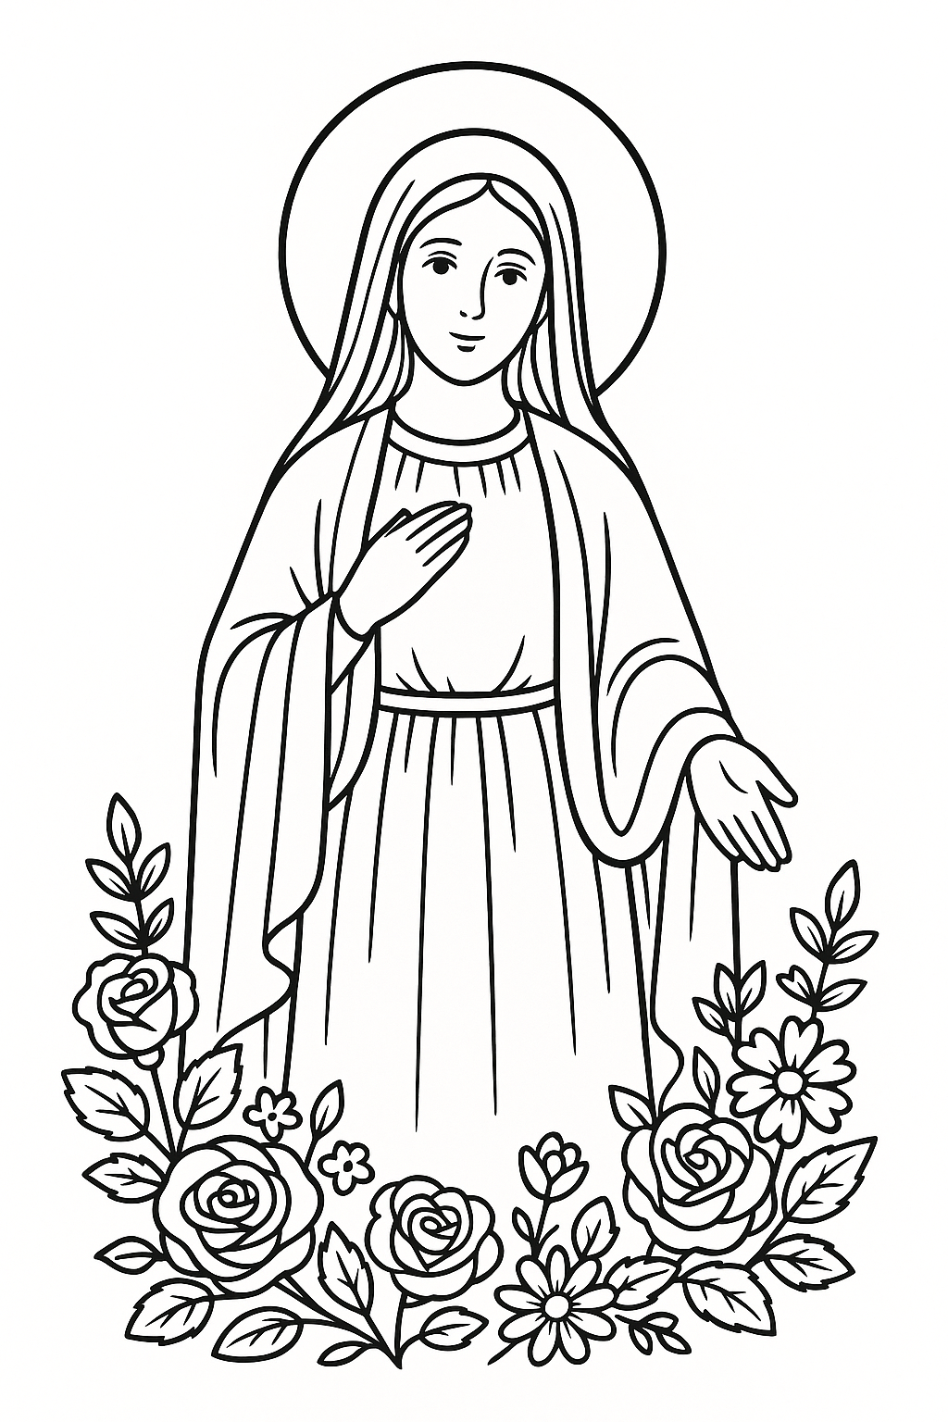
Dzień trzeci – POCZĄTEK PEŁNI ŻYCIA
Ap 21, 1-5
I ujrzałem niebo nowe i ziemię nową, bo pierwsze niebo i pierwsza ziemia przeminęły, i morza już nie ma. I Miasto Święte - Jeruzalem Nowe ujrzałem zstępujące z nieba od Boga, przystrojone jak oblubienica zdobna w klejnoty dla swego męża. I usłyszałem donośny głos mówiący od tronu: «Oto przybytek Boga z ludźmi: i zamieszka wraz z nimi, i będą oni Jego ludem, a On będzie "BOGIEM Z NIMI". I otrze
z ich oczu wszelką łzę, a śmierci już odtąd nie będzie. Ani żałoby, ni krzyku, ni trudu już [odtąd] nie będzie, bo pierwsze rzeczy przeminęły». I rzekł Zasiadający na tronie: «Oto czynię wszystko nowe». I mówi: «Napisz: Słowa te wiarygodne są i prawdziwe».

1J 4, 7-9
Umiłowani, miłujmy się wzajemnie, ponieważ miłość jest z Boga,
a każdy, kto miłuje, narodził się z Boga i zna Boga. Kto nie miłuje, nie zna Boga, bo Bóg jest miłością. W tym objawiła się miłość Boga ku nam, że zesłał Syna swego Jednorodzonego na świat, abyśmy życie mieli dzięki Niemu.

KOMENTARZ DO CZYTAŃ | Komentarz do czytania:  Maryja jest:  - „pierwszą z odkupionych”  - znakiem tego, co czeka Kościół  Wniebowzięcie mówi:  TO NIE KONIEC – TO POCZĄTEK PEŁNI ŻYCIA.  Bliskość nieba z ziemią  Maryja nie znika – staje się jeszcze bliższa:  - jako Matka wstawia się za nami  - towarzyszy Kościołowi w drodze  NIEBO NIE JEST DALEKO – JEST RELACJĄ, NIE MIEJSCEM  Trudno nam zrozumieć pełnię życia, ale gdy pomyślimy o relacjach pełnych miłości będzie nam łatwiej przyjąć i zrozumieć miejsce jakim jest niebo. Niebo, to miejsce bycia w relacji miłości z Bogiem i drugim człowiekiem, bo Bóg jest miłością. Niebo, to miejsce doświadczania miłości wzajemnej.

Historia o Ali i jej drodze wzrastania w miłości
Ala miała dziewięć lat i bardzo lubiła zadawać pytania.
– Mamo, jak wygląda niebo? – zapytała pewnego wieczoru.
Mama uśmiechnęła się i odpowiedziała:
– Niebo to miejsce, gdzie jest pełnia miłości. Gdzie każdy kocha i jest kochany.
Ala zmarszczyła czoło.
– Ale jak się tam trafia?
Następnego dnia na religii pani opowiadała o Wniebowzięciu Najświętszej Maryi Panny. Mówiła, że Maryja została wzięta do nieba, bo całe życie uczyła się kochać – w małych i wielkich sprawach.
– Czyli niebo to nagroda za miłość? – zapytała Ala.
– Można tak powiedzieć – odpowiedziała pani. – Ale jeszcze bardziej: niebo to życie w miłości, które zaczyna się już tutaj.
Te słowa zostały z Alą na długo.
Pierwsza próba przyszła szybko.
W szkole koleżanka Zosia zapomniała śniadania. Była smutna i siedziała cicho w ławce.
Ala spojrzała na swoją kanapkę.
– Jest moja… – pomyślała. – Ale ona jest głodna…
Zawahała się. A potem podzieliła się na pół.
Zosia uśmiechnęła się szeroko.
I wtedy Ala poczuła coś ciepłego w sercu.
– Czy to trochę jak niebo? – pomyślała.

Innego dnia młodszy brat Ali zepsuł jej rysunek. Był naprawdę ładny – Ala pracowała nad nim długo.
– Dlaczego to zrobiłeś?! – krzyknęła.
Chciała się obrazić. Chciała być zła.
Ale przypomniała sobie historię o Maryi.
– Ona też pewnie miała trudne chwile… a jednak kochała – pomyślała.
Westchnęła głęboko.
– Nic się nie stało… narysuję jeszcze raz – powiedziała cicho.
Brat przytulił się do niej.
A w sercu Ali znów pojawiło się to ciepło.
Kolejne dni przynosiły nowe sytuacje.
Pomoc mamie, kiedy się nie chciało.
Przeproszenie koleżanki, choć to było trudne.
Zrobienie czegoś dobrego bez czekania na pochwałę.
Każda taka chwila była jak mały krok. Krok w stronę miłości.
Pewnej nocy Ala miała sen. Zobaczyła piękne światło i ogromną przestrzeń pełną pokoju. Wszystko było jasne i spokojne. A w tym świetle stała Maryja. Uśmiechała się łagodnie.
– Czy to jest niebo? – zapytała Ala.
Maryja skinęła głową.
– To miejsce miłości – odpowiedziała cicho. – Ale ty już uczysz się go każdego dnia.
– Jak?
– Za każdym razem, gdy wybierasz miłość, jesteś bliżej nieba.
Ala spojrzała na swoje ręce.
– Czy ja naprawdę potrafię kochać?
Maryja uśmiechnęła się jeszcze bardziej.
– Uczysz się. I to jest najważniejsze.

Rano Ala obudziła się spokojna. Spojrzała przez okno. Dzień był zwyczajny. Ale coś się zmieniło.
– Niebo zaczyna się tu – pomyślała.
Wstała i poszła pomóc mamie. Tym razem bez marudzenia. Bo wiedziała już jedno:
Miłość nie dzieje się sama.
Miłości się uczymy.
Krok po kroku.

1. Opisz swoimi słowami czym jest niebo.
2. Opisz na czym polegało wzrastanie w miłości w życiu Ali.
3. Jakie kroki podejmiesz, aby wzrastać miłości. Podaj czas ich realizacji.
4. KOLOROWANKA

